FOTO: OBRTNIČKO-INDUSTRIJSKA ŠKOLA U IMOTSKOM BILA
DOMAĆIN DRŽAVNOG NATJECANJA MLADIH FRIZERA

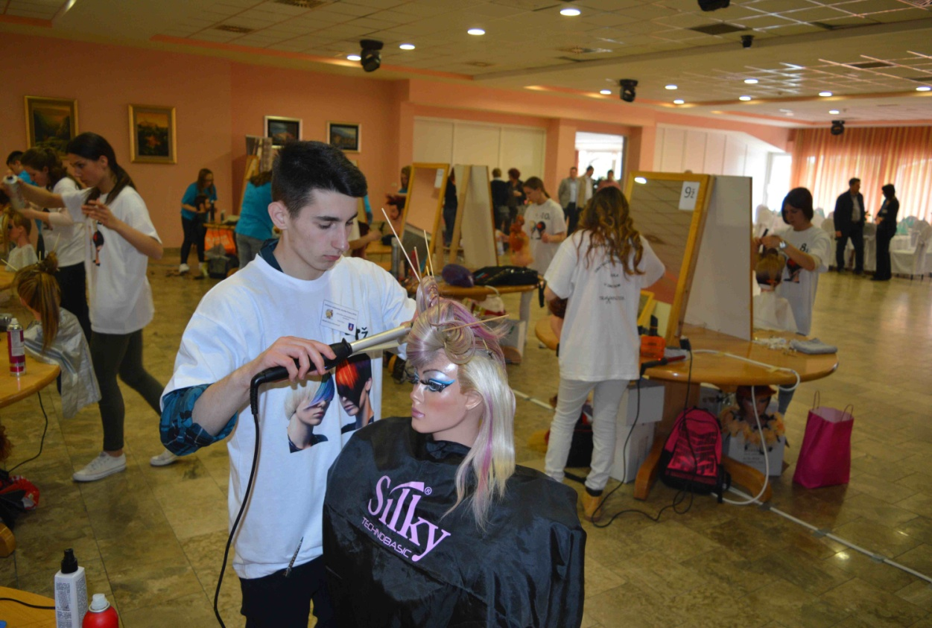

Obrtničko-industrijska škola u Imotskom, 7. i 8. travnja 2016., bila je domaćin državnog natjecanja učenika/ca frizera.
U četvrtak navečer, 7.travnja 2016., u prostorijama hotela Zdilar svečano je otvoreno državno natjecanje mladih frizera.
Prisutne je na početku večeri pozdravio v.d. ravnatelj Obrtničko-industrijske škole u Imotskom, gosp. Nediljko Biočić.
U ime Agencije za strukovno obrazovanje i obrazovanje odraslih, koja je uz školu domaćina i Državno povjerenstvo zaslužna za organizaciju i provedbu ovog natjecanja, prigodnim se govorom prisutnima obratio gosp. Hani Haddad.
Čast svečanog otvaranja državnog natjecanja učenika/ca frizera 2016. pripala je pomoćniku ministra znanosti, obrazovanja i sporta RH, gosp. Momiru Karinu.
Nakon svečanog otvaranja državnog natjecanja mladih frizera svi gosti i sudionici natjecanja druženje su nastavili uz večeru i glazbu.

Vrijeme za provjeru stručno-teorijskih sadržaja i kreiranje frizura bilo je u petak, 8. travnja 2016. Istog dana su objavljeni i konačni rezultati državnog natjecanja učenika/ca frizera 2016. Natjecanje je zatvoreno proglašavanjem pobjednika i podjelom prigodnih poklona svim sudionicima natjecanja.
Najboljim mladim frizerima ovogodišnjeg državnog natjecanja održanog u Imotskom proglašeni su:

- mjesto: DISCIPLINA MUŠKA FRIZURA,
učenica Martina Mišak (mentorica Zdenka Mavriček) – Srednja strukovna škola Varaždin.
- mjesto: DISCIPLINA ŽENSKA FRIZURA,
učenica Patricija Petreković (mentorica Željka Markota) – Srednja škola Viktorovac Sisak.

- mjesto: DISCIPLINA MUŠKA FRIZURA,
učenica Marija Smolčić (mentorica Josipa Bobovec) – Srednja strukovna škola Vinkovci.
- mjesto: DISCIPLINA ŽENSKA FRIZURA,
učenica Monika Vinceković (mentorica Zdenka Mavriček) – Srednja strukovna škola Varaždin.

- mjesto: DISCIPLINA MUŠKA FRIZURA,
učenica David Sara (mentorica Nives Kocijan) – Gospodarska škola Čakovec.
- mjesto: DISCIPLINA ŽENSKA FRIZURA,
učenica Ana Marija Dretvić (mentorica Marijana Matošević) – Srednja strukovna škola Vinkovci.

Na natjecanju mladih frizera održanom u Imotskom, sudjelovali su i učenici škole domaćina. Učenik Ivan Krivić (mentorica Ivana Jukić), ovogodišnji najbolji mladi frizer u Dalmaciji, na državnom je natjecanju osvojio 6. mjesto, a učenica Matea Topić (mentorica Vesna Bilić) 10. mjesto.
Državno natjecanje učenika/ca frizera 2016. održano u Imotskom proteklo je u izuzetno lijepoj atmosferi i odličnoj organizaciji.
FOTOGRAFIJE S DRŽAVNOG NATJECANJA UČENIKA/CA FRIZERA 2016. POGLEDAJTE U FOTOGALERIJI!

